Was it a Dream  
Relatório



# Resolução do Problema

Para a resolução do problema apresentado neste trabalho, utilizamos o algoritmo Breadth-First Search Traversal, em português, procura em largura.

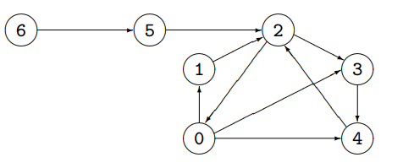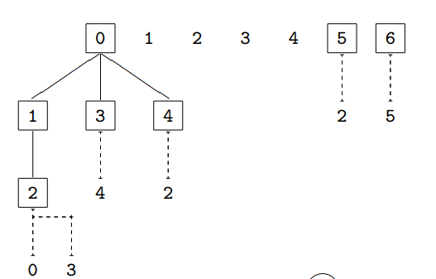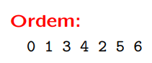

Este algoritmo percorre a estrutura de dados, neste caso uma matriz de caracteres, de forma sistemática e em ordem de largura. Começa no ponto de partida, escolhido por input, e vai explorando todos os caminhos possíveis, esquerda, direita, cima e baixo, antes de passar para a posição seguinte.

O algoritmo mantém uma fila de posições a serem exploradas. A posição inicial é colocada na fila e marcada como visitada. Em seguida enquanto a fila não estiver vazia o algoritmo remove a posição na frente da fila, explora os caminhos possíveis, marca-os como visitados e os caminhos que não terminam fora do mapa ou num no já visitado são colocados na parte de trás da fila. Este processo é repetido até a fila ficar vazia ou até chegar ao Hole.

# Complexidade Temporal

Na nossa solução, para além de recorrermos à matriz de jogo, que é percorrida para ser colocada uma limitação nas suas bordas, com um X, utilizamos também uma matriz *found*, que guarda todas as posições que já foram visitadas do tamanho da matriz de jogo a ser percorrida, e uma fila de espera.

Assim, a complexidade temporal da nossa solução é:

- Percorrer a matriz de jogo -

- Criação e inicialização da matriz *Found* -

- Execução do algoritmo de resolução -

- Total -

Este resultado pode ser traduzido pelo numero possível de posições de expansão do algoritmo, sendo este certamente menor que o numero de elementos da matriz, mas provavelmente diretamente proporcional ao mesmo

# Complexidade Espacial

Na nossa implementação, fazemos uso de duas matrizes cujo seu tamanho depende do tamanho de jogo. Para alem das matrizes utilizamos também uma fila de espera. Concluímos que a complexidade espacial iria ser:

- Matriz de jogo -

- Matriz *Found* -

- Fila *waiting* -

- Total -

# Conclusões

Ao analisarmos o problema que nos foi apresentado neste trabalho, o primeiro algoritmo que pensamos utilizar foi o de pesquisa em profundidade. Apercebemos-mos, ao analisarmos com mais detalhe o enunciado, os problemas que esse algoritmo poderia trazer relativamente à complexidade temporal como espacial.   
 A solução foi otimizada por fim com o algoritmo de pesquisa em largura, visto que este oferece o melhor equilíbrio de complexidades.

Não encontramos possíveis melhorias à nossa solução.